Beredskapsplan for IL Havdur, avd. håndballgruppa

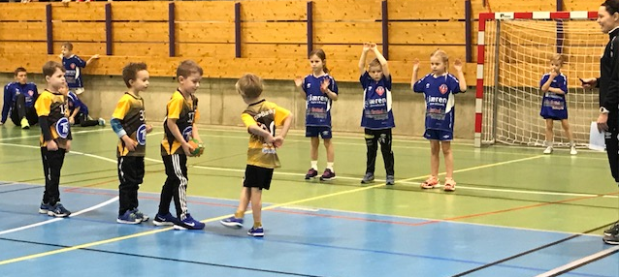

August 2018
Revidert 2021

Innledning
Beredskapsplan for IL Havdur er utarbeidet etter gjennomført ROS-analyser.
Beredskapsplanen skal være i papirform og ligger tilgjengelig i utstyrsboda. Alle trenere og oppmenn skal ha kjennskap til beredskapsplanen. Den oppdateres etter behov.
Oppdateringer kan skje i forbindelse med utskifting av styrerepresentanter, trenere og oppmenn, i etterkant av en oppdatering av ROS-analyser, nye ROS-analyser eller i forbindelse med avvikshåndtering m.m.
Ansvarlig for oppfølging er leder for håndballgruppa.

Organisering ved kriser
Skulle en hendelse oppstå der et eller flere lag i idrettslaget et involvert vil styret samles i Havdurhuset. Den i klubben som mottar beskjed om hendelsen benytter skjema «Meldingsmottaksskjema» Styret vil bli informert om hendelsen og status på involverte og plan for oppfølging. Klubben støtter seg på kommunens kriseledelse og kriseteam i hendelser.

Meldingsmottaksskjema
Hvem melder? |  |  | Kl. | Dato
Melders kontaktinfo | Tlf. |  | Epost
Annen informasjon om melder
Beskrivelse av hendelsen
Hva har skjedd?
Fakta om hendelsen.

Hvor og når?
Hendelsessted og lokal tid.

Mennesker involvert?
Navn, f.nr. adr. tlf.nr.

Andre konsekvenser?
Ytre miljø, økonomiske verdier, omdømme.

Hvem er varslet?
Nødetater? Andre organisasjoner involvert?

Hva er gjort?
Hvilke tiltak/aksjoner er iverksatt?
Videre kontaktpunkt?
Navn, tlf.nr. epost til andre involverte.

IL Havdur | Mobil tlf
Leder håndballgruppa Ann-Evy Helleberg | 934 48 719
Leder IL Havdur Jone Hamre | 976 49 727
Daglig leder IL Havdur Linda Krohn Reke | 930 36 341
Sola kommune | Mobil tlf | Tlf kontor
Beredskapsleder Vigdis Torjussen | 48894832 | 51653319
Vakttelefoner
Brann | 110
Politi | 112
Ambulanse | 113
Legevakten, inkl kriseteam | 116 117
Kommunens vakttelefon (KT vakt) | 40400436

Viktig adresse:
Dysjalandshallen, Tjeltavegen 3, 4054 Tjelta

Umiddelbare tiltak/aksjoner
Vurder behov for gjennomføring av følgende:
Tid vurdert | Tiltak | Tid utført
 | Varsle nødetater.
 | Varsle leder håndballgruppe.
 | Iverksett nødvendige strakstiltak.
 | Vurder behov for informasjon til involverte og deres pårørende.
 | Vær tilgjengelig for redningsmannskaper.
 | Påse at nødvendig helsemessig oppfølging er påbegynt fra klubbens side.
 | Iverksett informasjonstiltak.
 | Vurder behov for reduksjon eller stans av trening/aktivitet.

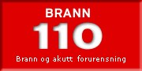 | 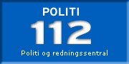 | 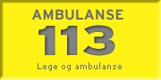

Varsle | Alle som befinner seg i bygget skal varsles, bruk manuelle meldere der det finnes.
Redde/evakuere | Trener er ansvarlig for at alle evakueres snarest.  Opptre rolig – ikke skap panikk.  Opptelling på avtalt evakueringssted.
Slukke | Bruk nærmeste slokkemateriell.
Begrense | Når du forlater bygningen/brannrommet: lukk, men ikke lås, dører og vinduer.
Veilede | Informer brannvesenet om hendelsen/bygget m.m.

Tiltakskort brann, med evakuering
Dette tiltakskortet benyttes når brannalarmen går.
Tid | Aksjon | Beskrivelse | Tid utført
Varsling og mobilisering
Varsle nødetater
- direkte oppkobling til brannvesen

 | Vurder behov for varsling av leder håndballgruppa.
 | Vurder behov for å mobilisere styret til å samles.
Håndtering og risikoreduksjon
 | Følg branninstruksen. | Samle spillere og still opp i ballbingen.  Trener tar overblikk på tribunen og ber evt foreldre på tribunen til å sjekke garderober og tribune.  Mini- og aktivitetsserie opplyser i høytaleranlegget at det ikke er planlagt øvelse under arrangement. Opplyser om hvor oppmøteplass er (ballbingen).
 | Møt brannvesenet ved ankomst.
 | Evakuer om nødvendig til privathus i nærheten
 | Kontakt spillernes foresatte. | Be pårørende hente spiller.
 | Opplæring | Trenere har øvelser med laget sitt 2 ganger per år (høst, vår).  Gjennomgang sesongstartsmøtene med trenere og oppmenn.
Normalisering og demobilisering
 | Vurder behov for samling med laget/ spillerne for å snakke om hendelsen.
 | Informasjon på klubbens hjemmesider, facebookside

Tiltakskort strømbrudd
Dette tiltakskortet benyttes når strømmen går i Dysjalandshallen.
Tid | Tiltak/aksjon | Beskrivelse | Tid utført
Varsling og mobilisering
 | Varsle kommunens vakt (KT – vakt). | Telefon 40400436
Håndtering og risikoredusjon
 | Opplæring av trenere.
 | Trener samler spillere, teller opp og avslutter trening.
 | Trener sjekker lokalet og låser døra.
 | Under arrangement vil det være hallvakt tilstede.
 | Sikre informasjon til spillere og tilskuere.
Normalisering og demobilisering

Tiltakskort trusselsituasjon
Dette tiltakskortet benyttes når en inntrenger oppfører seg truende i hallen
Tid | Aksjon | Beskrivelse | Tid utført
Varsling og mobilisering
 | Varsle kommunens vakt (KT-vakt) | Telefon 40400436
 | Varsle politiet på 112 | Gi opplysninger om:  - Hvem melder, adresse, telefonnummer  - Hva har skjedd?  - Hva skjer akkurat nå?  - Beskrivelse av gjerningsmann, antall (hvis kjent)  - Type våpen (hvis kjent)  - Hvor i bygget/ute var gjerningsmannen sist observert?  - Andre opplysninger politiet ber om.
 | Varsle leder håndballgruppa
Håndtering og risikoreduksjon
 | Skaff oversikt. | Få oversikt over spillerne.
 | Ivaretakelse av spillerne. | Benytt nødutganger. Still opp i ballbingen eller trekk samlet til privathus om nødvendig.
 | Vær forberedt på pågang fra media | Ikke uttal deg så lenge situasjonen er uavklart. Henvis til klubbens ledelse. Klubbens ledelse vil i samarbeid med kommunens beredskap uttale seg til media.  Skjerm spillerne.
 | Vær forberedt på pågang fra foresatte. | Henvis til klubbens ledelse
Normalisering og demobilisering
 | Vurder behov for psykososial oppfølging av spillerne i samsvar med foresatte. | Samle laget og foreldre. Gjøres i samarbeid med kommunens kriseledelse.  Vurder om psykososialt kriseteam skal kontaktes.

EVAKUERING – Når forholdene oppfattes som tryggere utenfor bygningen enn innenfor. Spillere og trenere skal umiddelbart forlate bygningene. Vurder nøye hvor de evakuerte skal møtes.
BLI VÆRENDE – Når forholdene oppfattes tryggere i bygningen enn utenfor. Spillere og trenere skal gå til plasser i bygget som er trygge fra utsiden.

